Ra chơi bạn làm gì?
Tùng....tùng...tùng... Tiếng trống reo lên các em học sinh được ra chơi. Giờ ra chơi, các em hỏi nhau “ Bạn làm gì?” hàng loạt câu trả lời mà các em học sinh đã thực hiện trong giờ ra chơi đó là chơi trò chơi, mình xem truyện ở góc thư viện,...
Sau giờ ra chơi, các em đều nhễ nhại mồ hôi trên gương mặt nhưng em nào em nấy đều rất vui và đặc biệt là tình cảm của các em ngày càng gắn kết, các em hiểu nhau và biết quan tâm giúp đỡ nhau nhiều hơn trong học tập.
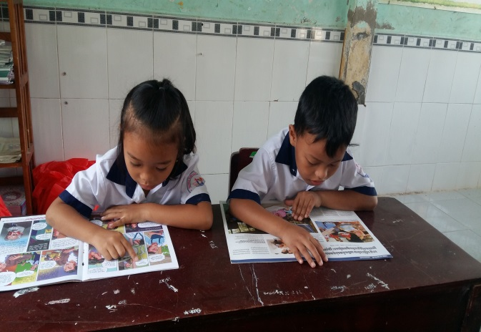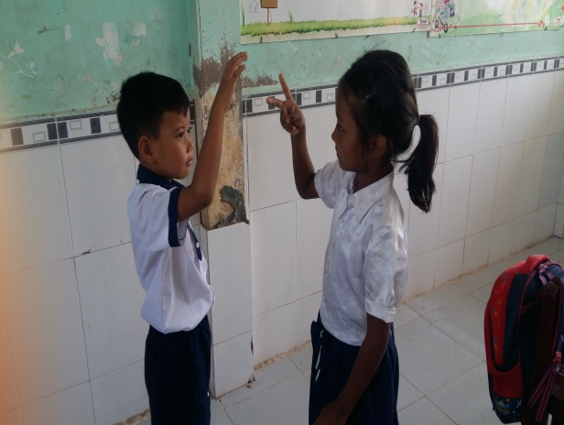

Ảnh và bài Thùy Dung

